智能纪要：33、错误的升学规划，遗憾终身 2026年1月22日
会议主题：33、错误的升学规划，遗憾终身
上传时间：1月22号（周四） 22:23 （GMT+08）

智能纪要由 AI 生成，可能不准确，请谨慎甄别后使用

总结
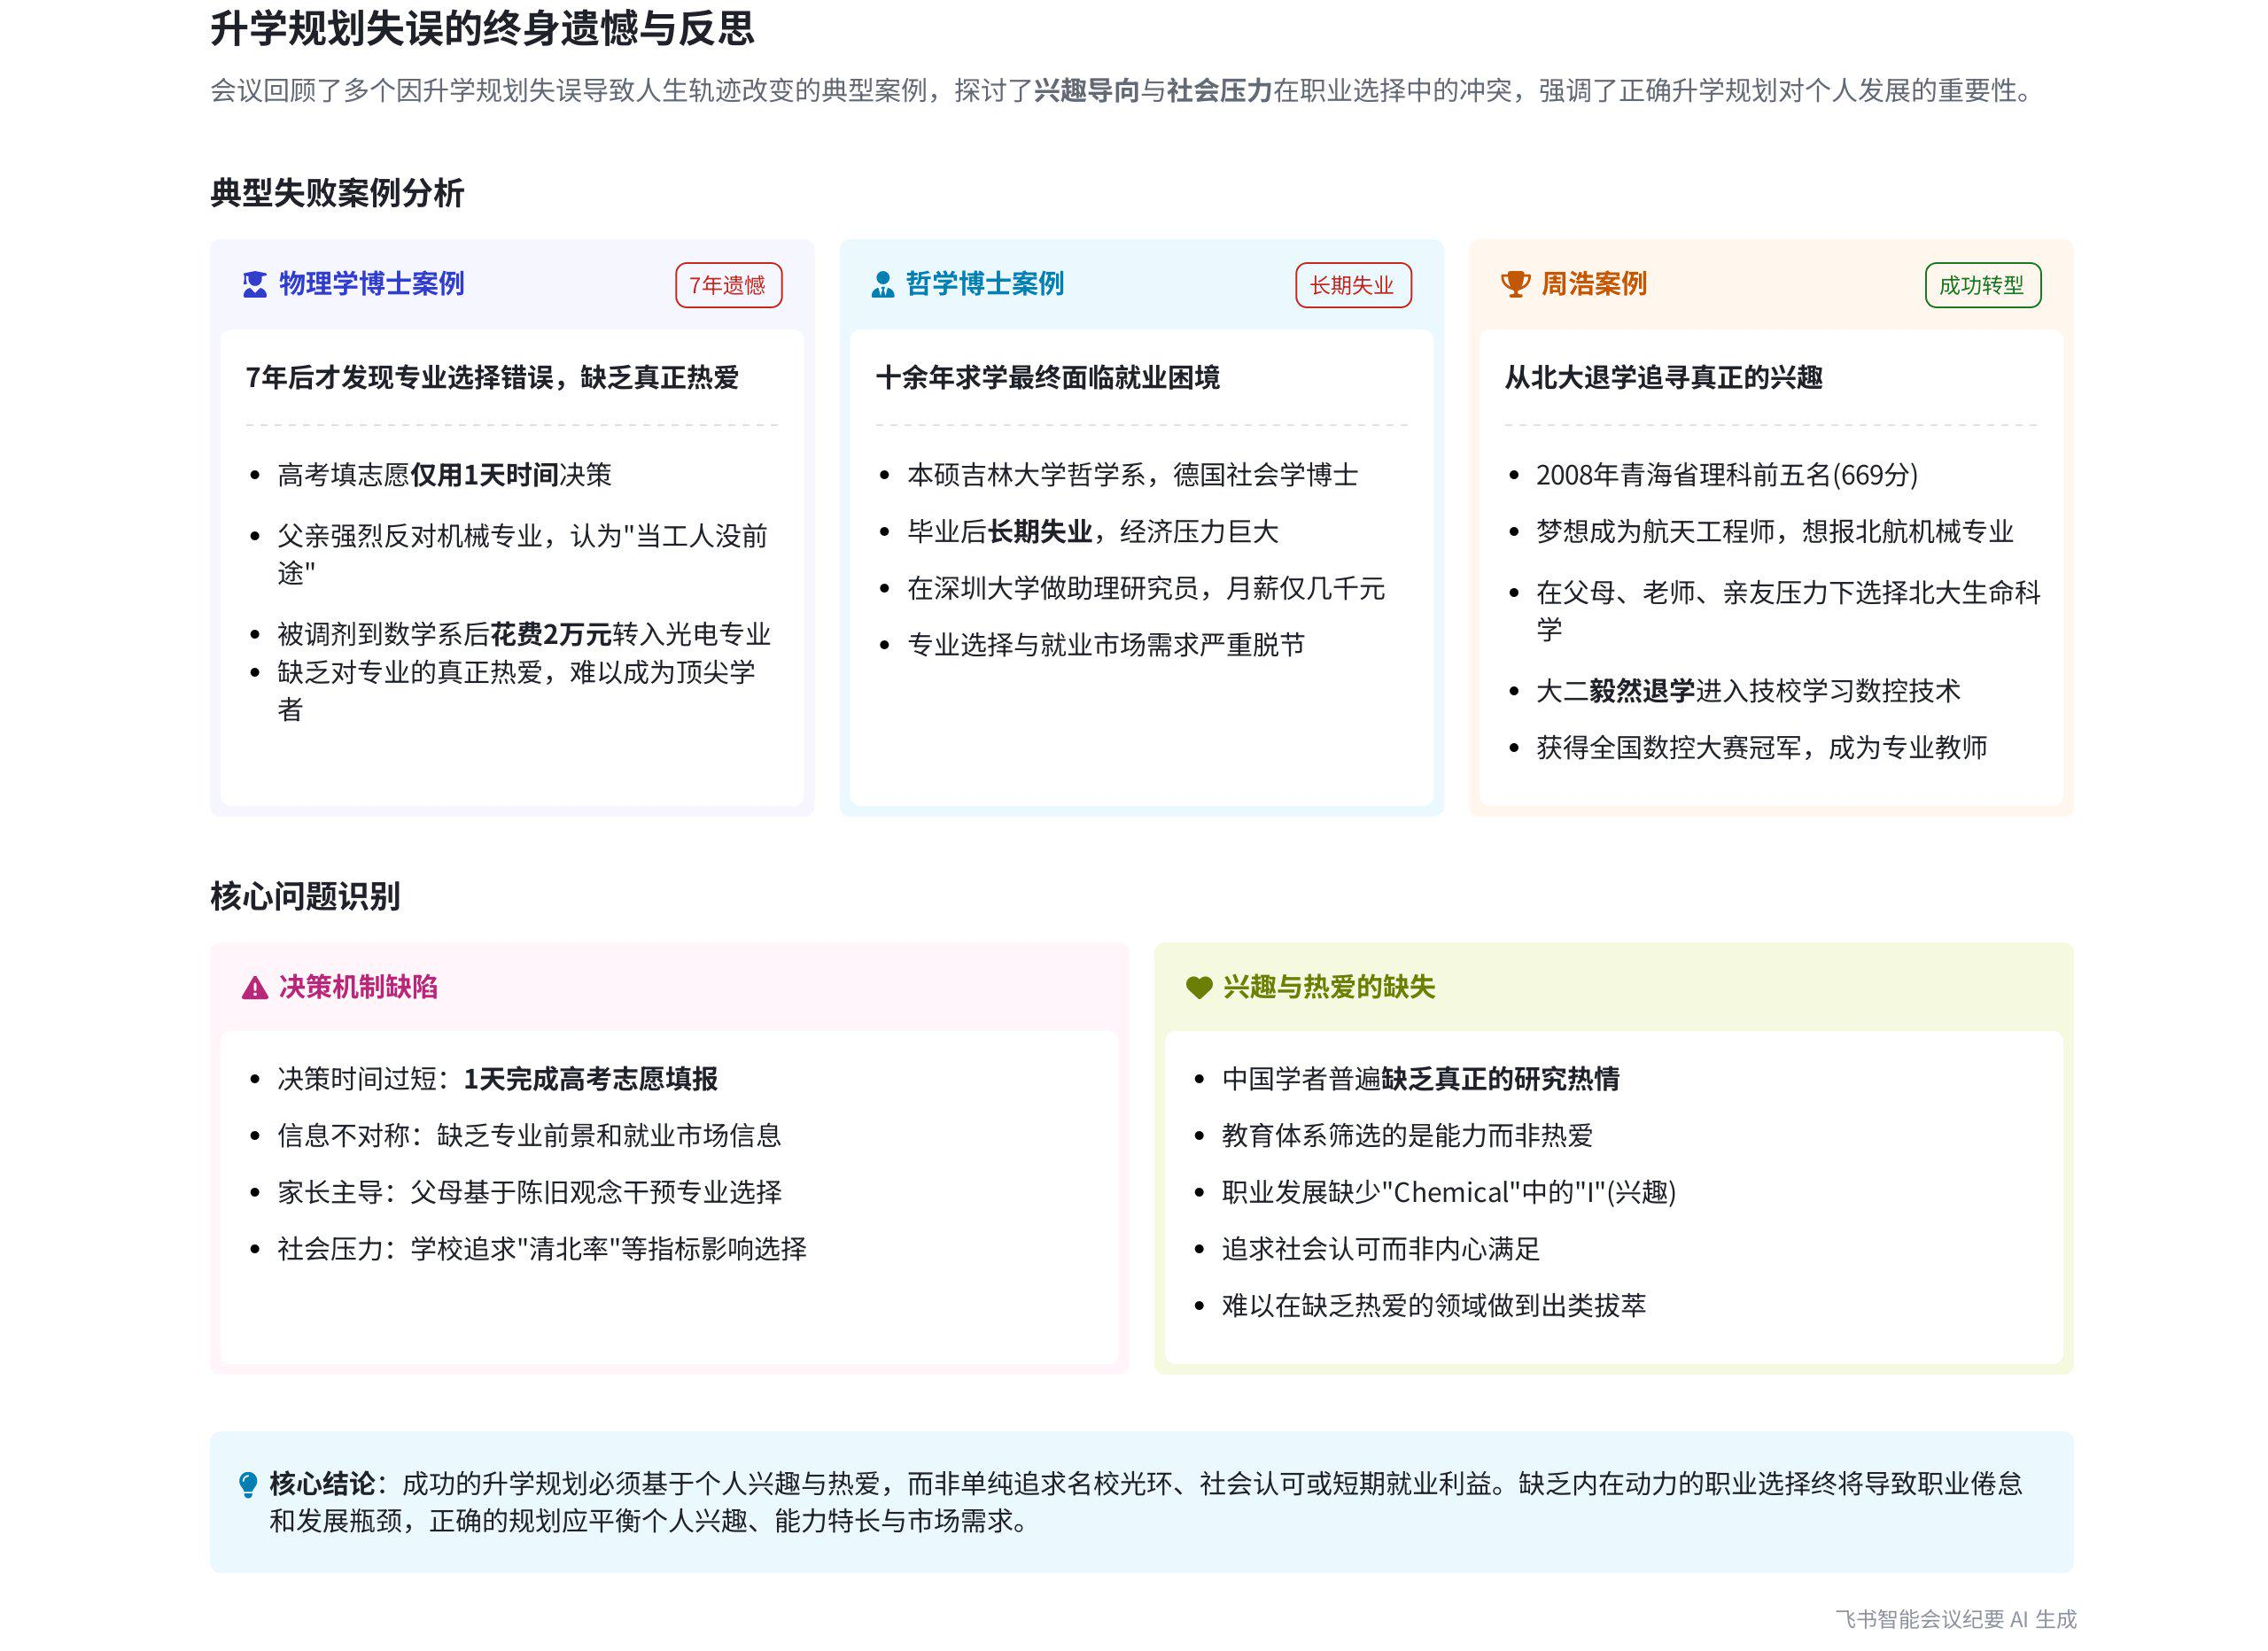
本次会议围绕升学志愿填报和职业选择展开，说话人结合自身及多个案例，阐述了遵从内心热爱、避免过度功利进行选择的重要性，内容如下：
- 个人升学经历反思
- 读博退学感悟
- 发现选择失误：说话人回顾自己读物理学博士退学的经历，在同学询问时意识到高考填志愿和出国升学的考虑错误，7 年时间白费，如同写 7 天稿子电脑死机丢失般郁闷。
- 缺乏热爱难成功：他认为中国很多学者缺乏对研究方向的真正热爱，只是把学术当作工作，难以出类拔萃，自己虽考试厉害，但不热爱物理，无法成为顶尖物理学家。
- 早做自我认知：说话人 2015 年从哈工大全职转兼职教授时未犹豫，因入职时就清楚自己性格不适合长期在学术界，应做自己喜欢的事。
- 高考志愿填报困境
- 个人兴趣受阻：说话人从小喜欢机械、造机器人，想报华中科技大学机械专业，但父亲以读机械会当工人为由强烈反对，他无法反驳。
- 多次调剂波折：他转而想报计算机专业，因分数不够未被录取，被调剂到信息与计算科学专业，父亲又以读数学找不到工作为由反对，最终父亲托关系花 2 万将他转到光电信息工程学院。
- 多年后后悔：7 年后说话人反思，意识到高考填志愿到读博的 7 年都被浪费，后悔当时未坚持自己的兴趣。
- 典型案例分析
- 海归博士单亲妈妈失业困境
- 学历与就业矛盾：本硕毕业于吉林大学哲学系，后去德国读社会学博士的海归博士单亲妈妈，面临长期失业问题，多年求学投入未换来理想工作，在深大做助理研究员收入低。
- 引发思考：说话人认为这反映出升学和职业选择中可能存在的问题，后续将用大数据和信息技术分析其问题所在。
- 周浩的志愿选择与转变
- 志愿填报压力：2008 年青海省高考理科前五名的周浩，想报北京航空航天大学航空机械发动机专业，但父母、老师和亲戚朋友因清北率等因素施压，他最终妥协去了北京大学的生命科学系。
- 转专业困难：周浩大一明确不喜欢生物专业，想转专业但因转专业竞争激烈、难度大未能成功。如哈工大等大学设置转专业考试，控制转专业名额，成功转专业比例在 10% 左右，个别学校如浙江大学相对容易。
- 退学技校逆袭：周浩退学后去了北京市工业技师学院，选择数控机床制造方向，不久获得全国冠军，成为学校教师并培养人才，他认为适合自己、感兴趣的岗位工作会很强大，不后悔去技校。
- 升学与职业选择原则探讨
- 避免过度功利  - 不被就业左右：说话人以自己和周浩的经历为例，说明在升学志愿填报和职业选择时，不应过度受就业等功利因素影响，否则可能导致选择不适合自己的方向，浪费时间和精力。  - 不盲目追求名校和高分专业：各个大学的王牌专业分数高，但不同学校同一专业分数差异大，如计算机专业在清华大学分数高，在广外分数低，不应仅为不浪费分而选择不喜欢的专业。 | 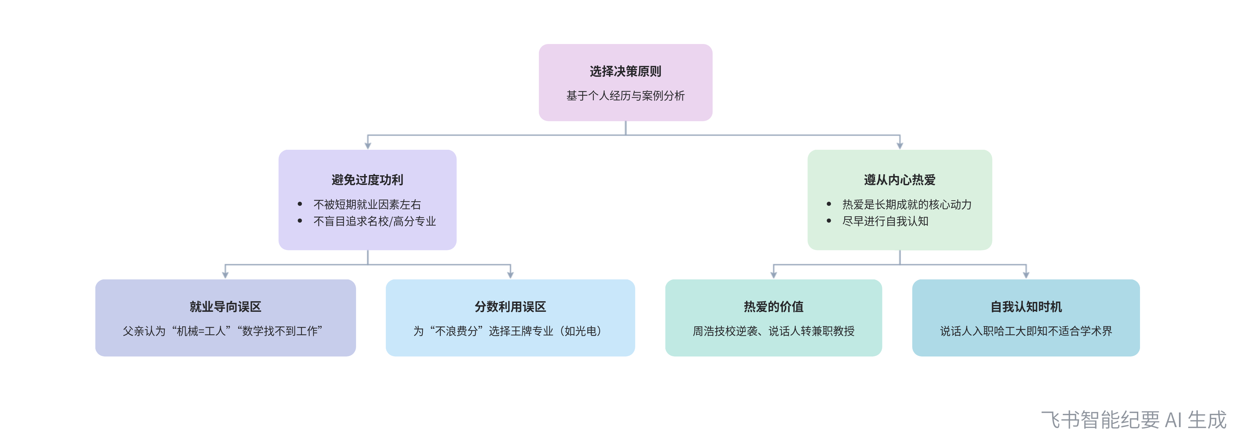  升学与职业选择核心原则
- 遵从内心热爱
- 热爱带来动力和成就：个人应遵从内心热爱进行升学和职业选择，这样才能在工作中获得快乐和成就感，如周浩在技校找到了自己热爱的方向并取得成功。
- 早做自我认知：在升学和职业选择前，应尽早了解自己的兴趣和优势，做出符合自身发展的选择，避免像说话人一样多年后才后悔。
[该类型的内容暂不支持下载]

智能章节
00:01 从物理博士退学，选择做热爱之事的缘由
本章节说话人1回顾读物理学博士退学一事，称高考填志愿和出国升学考虑有误，意识到自己不喜欢物理。指出中国很多学者缺乏对研究方向的真心热爱，难以出类拔萃。还提到社会上很多人受观念影响追求做大学教授却不考虑内心热爱。说话人早清楚自己要做喜欢之事，2015年从哈工大全职转兼职教授未犹豫。
05:15 高考志愿填报受父亲干预，7年时光被浪费
本章节说话人分享高考填志愿故事。他从小喜欢机械，想报华中科技大学机械专业，遭父亲反对，认为读机械会当工人。后想报计算机未被录取，被调剂到信息与计算科学专业，父亲又因就业问题不同意，花2万托关系转去光电专业。7年后他后悔，觉得此前7年都浪费，还将探讨若人生重来该如何决策。
10:33 海归博士长期失业问题及博士毕业时间争议
本章节以长期失业的海归博士单亲妈妈为例，介绍其本硕就读于吉林大学哲学系，后赴德读社会学博士却找不到工作。还提及读博通常需四年，对比陈春花一年拿学位遭质疑。强调该海归博士花十多年读书，在深大做助理研究员月薪几千，核心是失业问题，后续将回顾用大数据和信息技术分析问题所在。
12:41 高考高分生周浩弃北大转技校的选择与成就
本章节讲述周浩案例，他是2008年青海高考理科前五，想报北航遭父母、老师、亲友反对，妥协去北大生命科学系。因不喜欢且转专业难，退学去北京市工业技师学院学数控机床，不久获全国冠军成教师。强调志愿填报不能只考虑不浪费分，要结合兴趣，且不同学校同一专业分数差异大。
[该类型的内容暂不支持下载]

关键决策
本次会议为分享类会议，无关键决策。会议关键内容总结如下：
- 个人升学经历：说话人1分享自己高考填志愿及读博经历，因父亲以就业为由干预，未选喜欢的机械专业，最终读了光电信息工程，7年后发现此前选择错误。
- 案例分析：列举长期失业的海归博士单亲妈妈、高考理科前五的周浩案例，指出就业和专业选择的问题，如周浩因外界压力放弃喜欢的专业去北大，后退学去技校，在感兴趣的岗位取得成绩。
- 转专业情况：说明大学转专业机制虽放开，但竞争激烈、难度大，如哈工大设置考试限制转专业名额。
- 专业分数差异：强调同一专业在不同学校的分数排名差异很大。
[该类型的内容暂不支持下载]

金句时刻
「升学选择不应只考虑就业或金钱，而应是为了能够成为更开心的自己。」
—— 说话人 1，突出了升学选择应关注内心感受，为会议主题提供了核心观点。

「中国学者和国外顶尖学者最大的区别在于，绝大多数中国学者并非真心热爱研究方向，缺乏发自内心的热爱，难以做到真正的出类拔萃。」
—— 说话人 1，提出了独特洞察，引发对中国学者研究状态的思考。

「三百六十行出状元，在适合自己且感兴趣的岗位上工作，会很出色，开心最重要。」
—— 说话人 1，通过案例得出结论，能引发共鸣，让读者快速理解含义。
[该类型的内容暂不支持下载]

相关链接
- 妙记：33、错误的升学规划，遗憾终身
- 文字记录
- 33、错误的升学规划，遗憾终身 2026年1月22日

